**Kostra končatín – pracovný list**

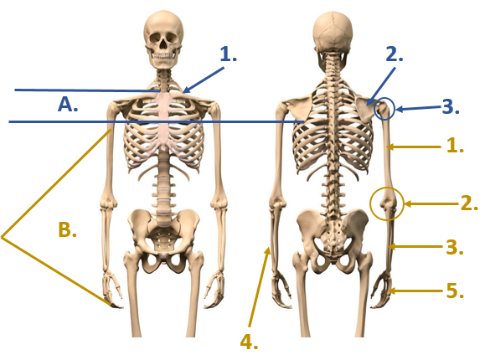**1. Pomenuj kosti hornej končatiny:**

**A. ............................... hornej končatiny**

**1.** ............................... kosť

**2.**............................... kosť

**3.** ............................... kĺb

**B. kostra ................................... hornej k.**

**1.** ............................... kosť

**2.**............................... kĺb

**3.** ............................... kosť

**4.** ............................... kosť

**C.** kostra.....................

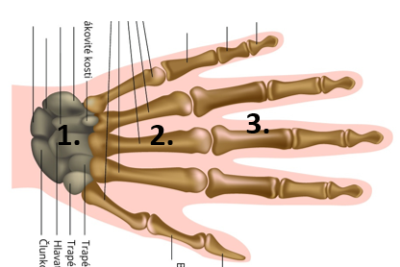

**1.** kosti ...................................

**2.** ................................... kosti

**3.** ................................... prstov

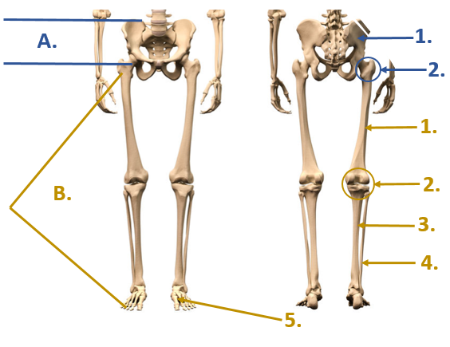

**2. Pomenuj kosti dolnej končatiny:**

**A. ............................... dolnej končatiny**

**1.** ............................... kosť

**2.**............................... kĺb

**B. kostra ................................... dolnej k.**

**1.** ............................... kosť

**2.**............................... kĺb

**3.** ...............................

**4.** ...............................

**C. kostra** ...............................

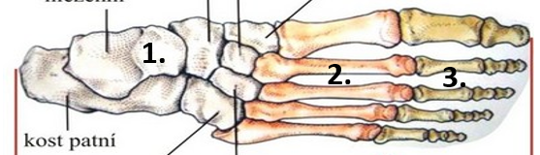

**1.** ................................... kosti

**2.** ................................... kosti

**3.** ................................... prstov

**3. Aké časti tvoria kĺb na obrázku?**

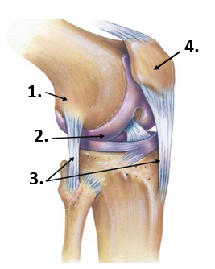

Na obrázku sa nachádza ............................... **kĺb.**

**1.** ...................................

**2.** ...................................

**3.** ...................................

**4.** ...................................